RAINBOW – TĘCZA
Wiosenna pogoda jest zmienna i kapryśna, raz słońce, raz deszcz a raz tęcza.
Zapraszam do nauki piosenki The rainbow colours song
https://www.youtube.com/watch?v=tRNy2i75tCc
Piosenka o tęczy, która jest również okazją do utrwalania nazw kolorów i zabawy z nimi.
CZĘŚĆ 1
Odtwórz nagranie i wspólnie posłuchajcie piosenki rainbow. Następnie poproś dziecko,
żeby podczas kolejnego słuchania klasnęło, kiedy usłyszy nazwę koloru.
Pamiętaj!
Za pierwszym razem spróbujcie wspólnie reagować na usłyszane słowa. Ośmielone dziecko
z chęcią powtórzy tę samą zabawę samodzielnie.
The rainbow colours song
Red, orange, yellow, green, blue, purple, pink
Red, orange, yellow, green, blue, purple, pink
It's a rainbow
It's a rainbow
A beautiful rainbow in the sky
It's a rainbow
It's a rainbow
A beautiful rainbow in the sky
Red
Orange
Yellow
Green
Blue
Purple
Pink
Red, orange, yellow, green, blue, purple, pink
Red, orange, yellow, green, blue, purple, pink
It's a rainbow
It's a rainbow
A beautiful rainbow in the sky
It's a rainbow
It's a rainbow
A beautiful rainbow in the sky
A beautiful rainbow in the sky
A beautiful rainbow in the sky

CZĘŚĆ 2
Zapraszam do karty pracy.

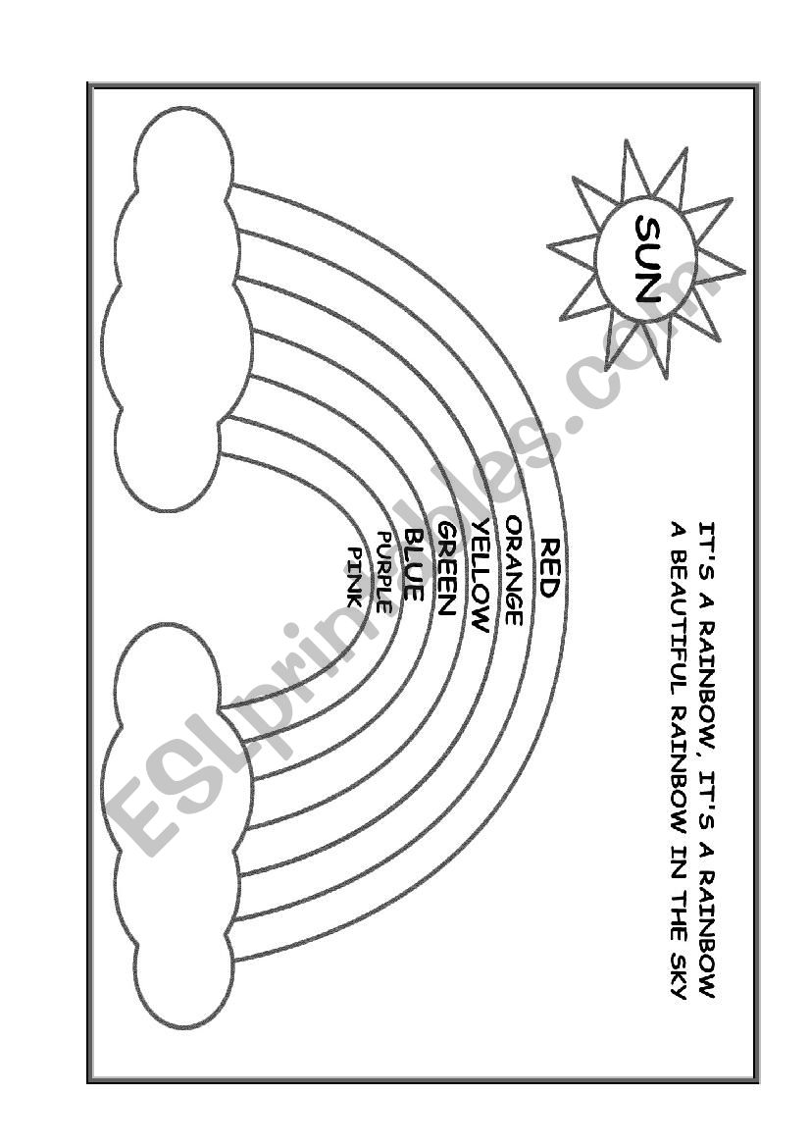

Żeby wykonać tęczową ozdobę do zawieszenia w domu jako ozdoby i materiału dydaktycznego do wielokrotnego powtarzania kolorów, potrzebujemy: połówkę papierowego talerza, kolorowe paski krepiny lub pomalowane kredkami paski papieru, kulki waty lub waciki kosmetyczne, sznurek do zawieszenia.
Taka tęcza może być również rekwizytem w tańcu do piosenki. Polecam!
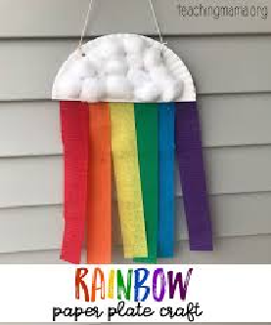
ENJOY YOUR TIME!
ŻYCZĘ PRZYJEMNEJ ZABAWY!
P.S. Chętnych zapraszam do kontaktu mailowego, możecie się podzielić twórczością naszych małych artystów…
malgosiatb@gmail.com

